Экономическое воспитание дошкольников

Нужно ли дошкольнику экономическое воспитание? Нужно! Но как?
Обсуждая эту проблему, мы говорим лишь о началах экономического воспитания, включающих в себя доступные детям знания и некоторые экономически значимые качества личности, берущие свое начало в детстве: бережливость, трудолюбие, экономность и др.
К сожалению, эти базовые экономические качества, присущие человеку-хозяину, с каждым годом теряли свой авторитет. Данные исследовательской работы показывают, что подростки, как правило, оценивают перечисленные качества как отрицательные. На просьбу экспериментатора объяснить, чем вызван такой вердикт, они отвечали: «Только жадные люди, «плюшкины» все берегут и экономят».

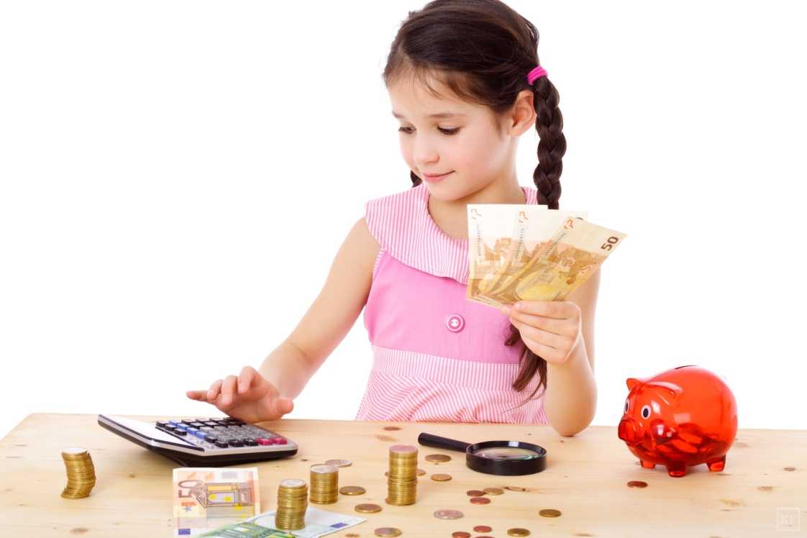

Многолетний опыт работы с детьми дошкольного возраста показывает, что воспитывать бережливость, рачительность легче на примере личного «достояния». «Мое» и «наше» - разные понятия не только по содержанию, но и по внутреннему их восприятию. Можно привести массу примеров разного отношения к «своему» и к «общему». Придя в детский сад со своей игрушкой (дорогой для него вещью), ребенок в течение дня озабочен тем, чтобы не потерять ее, чтобы никто не сломал и не испортил. Малыш не жадный и дает игрушку поиграть другим детям (ему ведь тоже дают!), но при этом он будет тщательно следить за ее сохранностью. Однако по отношению к игрушкам и другим вещам детского сада (т.е. тому, что принадлежит всем и лично ему в том числе) подобной озабоченности нет и в помине! Правда, если воспитатель строгий, дети боятся наказания за сломанную игрушку. И иногда это приводит к тому, что ребенок начинает сваливать свою вину на других, лгать и пр. Но это уже нравственный аспект проступка, требующий специального обсуждения.
Мы же только хотим подчеркнуть, что дети по-разному относятся к личной и общественной собственности: личные потери более болезненны. Не потому ли повседневная жизнь детского сада дает массу примеров того, как дети безжалостно портят, ломают, выбрасывают игрушки и предметы для труда, совершенно не испытывая при этом чувства вины или беспокойства?
Нередко приходится слышать от взрослых, в том числе и от педагогов: зачем ребенку беречь и экономить, не так уж велики потери от того, что он ломает игрушки, портит бумагу, краски, фломастеры. Мол, вырастет, столкнется с денежными затратами, вот тогда и перестанет портить вещи.
Это глубокое заблуждение. Дело не в сломанной игрушке – из этих поступков постепенно складываются привычные формы поведения , вырабатывается определенный стиль жизни, изменить который будет не просто.
Семья – это реальная экономическая среда, в которой живет ребенок. Повседневный труд взрослых, заботы «о хлебе насущном», достаток или, наоборот, бедность (нехватка денег, доходы и расходы). Дети включены в эти реальные жизненные ситуации постоянно.
Детский сад – некая условная ситуация, которая не дает полноценного опыта и практического «экономического поведения». Дети здесь тоже «покупают», «продают», «меняются», «работают», но это лишь игра, которая закрепляет опыт, полученный в семье. Понятно, что только объединение двух аспектов поведения детей – условного и реального может дать хорошие результаты в области их экономического воспитания и развития.

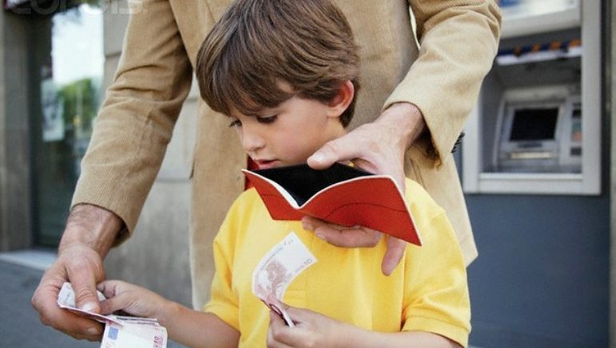

Обратимся к опыту зарубежных стран. В США, Германии, Японии, Англии экономическому воспитанию детей уделяется большое внимание. Там разработаны специальные экономические программы, которые знакомят детей с основами домашнего хозяйства и элементарными навыками ориентации в экономической жизни общества. Много внимания экономическому воспитанию детей уделяется и в семье. Например, в Германии детей уже с четырехлетнего возраста целенаправленно знакомят с назначением денег и их разумной тратой. Родители дают детям (в зависимости от возраста и возможностей семьи) некоторую сумму - карманные деньги на определенный период времени. Они приучают использовать их разумно, не тратить зря, объясняют, что нужно осторожно относиться к рекламе, не доверять ей безоговорочно. Истоки детской бережливости и расчетливости возникают в немецкой семье не сами по себе. Немцы генетически знают, что способность распоряжаться деньгами – необходимый жизненный навык, такой же, как умение переходить улицу, и его надо приобрести до школы.
В Японии и США родители стараются приобщить детей к работе на собственных предприятиях. Научная и популярная литература заполнена материалами типа: «Если вы хотите иметь свое дело», «Как делать деньги», «Как стать богатым». С нашей точки зрения, в таких публикациях не всегда соблюдается чувство меры, настораживает содержащийся в них чрезмерно настойчивый призыв «делать деньги». Моральная сторона проблемы при этом почти не затрагивается: как зарабатывать, почему следует честно «делать бизнес» и др. В этом плане большой интерес представляет опыт воспитания детей в Англии. С детских лет в культ возводится такое качество, как трудолюбие, ребенку внушают важность приобретения хорошей профессии, которая позволит в будущем создать семью и обеспечить ее достаток.
Экономические знания нужны всем, и дети дошкольного возраста не исключение. С проблемами экономики их сталкивает современная жизнь. Уже в дошкольном детстве из привычной роли беззаботного потребителя ребенок сначала становится сознательным потребителем, а позднее – созидателем предметов потребления. Но как познакомить малыша с основами такой сложной науки на доступном ему уровне?
В дошкольном возрасте можно дать элементарные сведения из области экономики: научить их правильному отношению к деньгам, способам их зарабатывания и разумному использованию; с помощью игр, экономических задач, кроссвордов ввести ребят в сложный мир вещей, предметов, человеческих взаимоотношений.
Необходимо дать знания о взаимосвязи между экономическими и этическими категориями: бережливость, честность, экономность, щедрость, достоинство. Разумно расходовать деньги, не покупать ненужных вещей, не завидовать приобретениям сверстников.
Формирование экономического сознания дает знания о новых профессиях (менеджер, бизнесмен, фермер, рекламодатель, банкир, рекламный агент и т.д.) и умение рассказать о них. Обогащается детский словарный запас, приобретаются такие качества, как чувство собственного достоинства, умение честно соревноваться и не бояться проигрыша, стремление доводить начатое дело до конца, возникает здоровый интерес к деньгам, осознаются правила их честного зарабатывания.

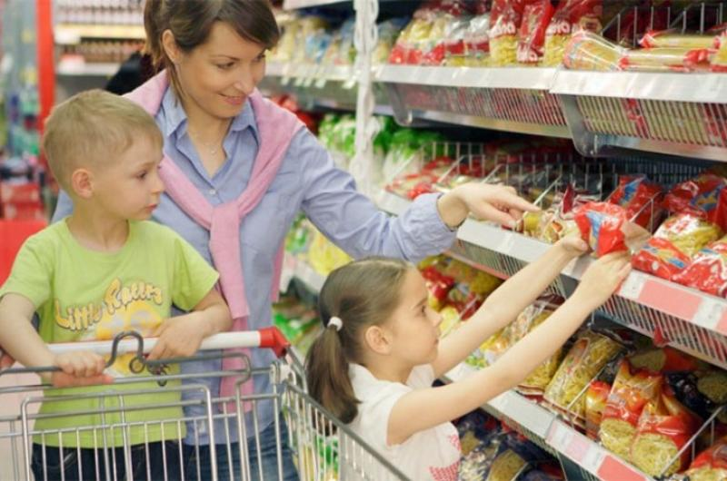

Полезные советы родителям по экономическому воспитанию
- Рассказывайте детям о своей работе.
Дети не осознают связь между трудом и деньгами, если не будут знать, кем работают их родители, как зарабатывают средства к существованию. Вы должны быть довольны своей работой и зарплатой! Поделитесь этой радостью с ребенком. Если работа вам не нравится, но приносит материальное благополучие, скажите об этом малышу. Он с детства должен знать, что такое «зарабатывать на жизнь». Работа должна не только нравиться, она должна «кормить». Эти старомодные истины о деньгах и труде помогут вашим детям стать самостоятельными.
- Не скрывайте от детей свое материальное положение.
Конечно, ребенку нет необходимости вникать во все нюансы семейного бюджета, но он должен знать о материальном положении семьи и уважать, сохраняя в тайне доверенную ему информацию. Так вы ненавязчиво объясните малышу, куда идут деньги, научите его соизмерять желания с возможностями, мириться с некоторыми ограничениями. Наградой вам будут вопросы сына или дочери « можем ли мы себе это позволить?», «не очень ли это дорого?».
З. Не приучайте детей к излишествам.
Недопустимо, когда ребенок чуть ли не ежедневно получает от вас подарки и ни в чем не знает отказа. Он очень быстро привыкает к этому, его запросы растут. Подумайте о будущем. Научите малыша ограничивать себя.
- Формируйте у детей разумные потребности.
Как научить человека разумно тратить деньги? Только приучая анализировать свои текущие расходы. Слушая детские «я хочу», почаще спрашивайте: «А зачем тебе это?» Дети должны стремиться делать покупки, вместе с тем, им даже полезно расстраиваться из-за невозможности осуществить желание. Получая все по первому требованию, они переходят грань разумного.
- Учите детей бережливости.
Не оставляйте без внимания испорченные предметы, сломанные игрушки, разорванные книги. Покажите ребенку, как можно их починить. Если малыш будет видеть вашу заботу о продлении срока службы окружающих вас и его предметов, он научится беречь не только свои, но и чужие вещи. Ваше равнодушие приведет к обратному результату.
- Помогите детям осознать стоимость вещей.
С раннего возраста дети должны осознать стоимость вещей, которыми пользуются: игрушек, книг, одежды и т.д. Малыши не должны привыкать к тому, что все, что ломается, автоматически заменяется новым. В каждой вещи ребенок должен видеть ценность, которую кто-то создал своим трудом, а родители подкрепили ее своей работой, т.е. купили на заработанные деньги.
- Привлекайте детей к работе по дому.
Маленькие дети с удовольствием помогают по дому. Самое главное, позволить им это! И, конечно, похвалить, хотя детская работа далека от совершенства. Не забывайте, что ребенок может заниматься домашней работой непродолжительное время, поэтому, давая поручение, рассчитывайте его силы. Постепенно у малыша разовьется самодисциплина, и он будет выполнять даже самую неинтересную работу. В противном случае вы вырастите лентяя, не способного даже к самообслуживанию
- Дети должны знать цену деньгам.
Для того чтобы дети умели разумно распоряжаться деньгами и понимали, чего стоит заработать, необходимо дать им возможность приобрести практический опыт. Хорошо, когда дети знают цену окружающих их вещей. Для этого чаще посылайте ребенка в магазин за покупками. Дайте возможность ему осознать, что за все — продукты, игрушки, книги необходимо расплачиваться деньгами, которые выдаются родителям за их труд.

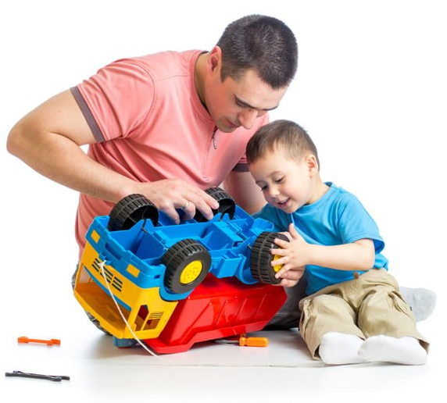
Полезен игровой опыт зарабатывания денег: ярмарка-продажа детских поделок, вернисаж, да мало ли что еще что можно придумать, чтобы подарить малышам радость прикосновения к самостоятельно заработанным деньгам. Обсудите, как лучше их потратить. И никогда не используйте денежные стимулы дошкольника.
Приобщая дошкольника к экономике, мы помогаем ему стать самостоятельным, учим ценить свой труд, отличать истинные ценности от мнимых. Ребенок вырастет социально - адаптированной личностью.

